**ĐẠI HỌC ĐÀ NẴNG**

**TRƯỜNG ĐẠI HỌC CÔNG NGHỆ THÔNG TIN**

**VÀ TRUYỀN THÔNG VIỆT - HÀN**



**ĐỒ ÁN CHUYÊN NGÀNH 1**

**ỨNG DỤNG CÔNG NGHỆ LORA TRONG HỆ THỐNG IOT GIÁM SÁT MÔI TRƯỜNG TRONG NHÀ KÍNH**

Sinh viên thực hiện : **TRẦN VIẾT AN**

Giảng viên hướng dẫn : **TS. NGUYỄN VŨ ANH QUANG**

Lớp : **19CE**

***Đà Nẵng, tháng 12 năm 2022***

**ĐẠI HỌC ĐÀ NẴNG**

**TRƯỜNG ĐẠI HỌC CÔNG NGHỆ THÔNG TIN**

**VÀ TRUYỀN THÔNG VIỆT - HÀN**

**ĐỒ ÁN CHUYÊN NGÀNH 1**

**ỨNG DỤNG CÔNG NGHỆ LORA TRONG HỆ THỐNG IOT GIÁM SÁT MÔI TRƯỜNG TRONG NHÀ KÍNH**

***Đà Nẵng, tháng 12 năm 2022***

LỜI CẢM ƠN

Em xin gửi lời cảm ơn chân thành đến thầy Nguyễn Vũ Anh Quang – giảng viên hướng dẫn môn Đồ án chuyên ngành 1 trong Khoa Kỹ thuật máy tính và Điện tử đã nhiệt tình chỉ dạy, hỗ trợ và giúp em trang bị những kiến thức, kỹ năng cơ bản để có thể hoàn thành đề tài “Ứng dụng công nghệ LoRa trong hệ thống IoT giám sát môi trường trong nhà kính” này một cách tốt nhất.

Trong quá trình tìm hiểu, thiết kế và thực hiện đề tài, do kiến thức chuyên ngành còn hạn chế nên vẫn còn nhiều thiếu sót trong việc tìm hiểu, nghiên cứu, trình bày về đề tài cũng như tạo được một sản phẩm hoàn thiện. Em mong sẽ nhận được sự đóng góp, đánh giá của các quý thầy, cô về kết quả thực hiện đề tài của em. Đó là những kiến thức quý giá để em có thể hoàn thiện cũng như phát triển đề tài này và cũng như cho cả các đề tài sau này.

Xin chân thành cảm ơn.

Sinh viên thực hiện

Trần Viết An

NHẬN XÉT

**(Của giảng viên hướng dẫn)**

**……………………………………………………………………………………………………………………………………………………………………………………………………………………………………………………………………………………………………………………………………………………………………………………………………………………………………………………………………………………………………………………………………………………………………………………………………………………………………………………………………………………………………………………………………………………………………………………………………………………………………………………………………………………………………………………………………………………………………………………………………………………………………………………………………………………………………………………………………………………………………………………………………………………………………………………………………………………………………………………………………………………………………………………………………………………………………………………………………………………………………………………………………………………………………………………………………………………………………………………………………………………………………………………………………………………………………………………………………………………………………………………………………………………**

Đà Nẵng, ngày tháng năm 2022.

Giảng viên hướng dẫn

TS. Nguyễn Vũ Anh Quang

MỤC LỤC

LỜI CẢM ƠN 3

NHẬN XÉT 4

MỤC LỤC 5

DANH MỤC HÌNH 7

DANH MỤC TỪ VIẾT TẮT 8

MỞ ĐẦU 9

CHƯƠNG 1 GIỚI THIỆU TỔNG QUAN ĐỀ TÀI 10

1.1. Tổng quan đề tài 10

1.2. Phương pháp thực hiện 10

1.3. Đối tượng và phạm vi thực hiện 11

1.4. Nội dung thực hiện 11

CHƯƠNG 2 LÝ THUYẾT VÀ MÔ HÌNH HỆ THỐNG 13

2.1. Lý thuyết 13

2.1.1. LoRa 13

2.1.2. LoRaWAN 13

2.2. Xây dựng mô hình hệ thống 15

CHƯƠNG 3 TRIỂN KHAI THỰC HIỆN ĐỀ TÀI 17

3.1. Chuẩn bị phần cứng 17

3.1.1. Module ESP32 17

3.1.2. Module Arduino Nano 17

3.1.3. Module LoRa Ra02 19

3.1.4. Module cảm biến nhiệt độ DHT11 20

3.1.5. Biến trở 20

3.1.6. Cảm biến độ ẩm đất 20

3.1.7. IC LM358 21

3.1.8. Quang trở 5mm GL5528 21

3.2. Cơ sở dữ liệu và phần mềm 22

3.2.1. Cơ sở dữ liệu Firebase 22

3.2.2. Phần mềm 23

3.3. Sơ đồ nguyên lý và lắp đặt 25

3.4. Lưu đồ thuật toán 26

CHƯƠNG 4 KẾT QUẢ VÀ HƯỚNG PHÁT TRIỂN 29

4.1. Kết quả thực hiện đề tài 29

4.2. Kết luận 31

4.2.1. Kết quả đạt được 31

4.2.2. Hạn chế 31

4.3. Hướng phát triển 32

TÀI LIỆU THAM KHẢO 33

DANH MỤC HÌNH

Hình 2.1: Công nghệ LoRa 13

Hình 2. 2: Kiến trúc hệ thống LoRaWAN 14

Hình 2.3: Mô hình hệ thống LoRa của để tài 15

Hình 3.1: Module ESP32 17

Hình 3.2: Module Arduino Nano 18

Hình 3.3: Module LoRa Ra02 19

Hình 3.4: Cảm biến DHT11 20

Hình 3.5: Biến trở tam giác 103 20

Hình 3.6: Ký hiệu biến trở 20

Hình 3.7: Cảm biến độ ẩm đất 21

Hình 3.8: IC LM358 21

Hình 3.9: Sơ đồ chân LM358 21

Hình 3.10: Quang trở 5mm GL5528 21

Hình 3.11: Firebase 22

Hình 3.12: Phần mềm Arduino IDE 23

Hình 3.13: Phần mềm Android Studio 23

Hình 3.14: Phần mềm Altium Designer 24

Hình 3.15: Photoshop CS6 24

Hình 3.16: Sơ đồ nguyên lý của EndNode LoRa 25

Hình 3.17: Sơ đồ nguyên lý của MasterNode LoRa 25

Hình 3.18: Lưu đồ thuật toán hoạt động của EndNode LoRa 26

Hình 3.19: Lưu đồ thuật toán hoạt động của MasterNode LoRa 27

Hình 4.1: Logo ứng dụng hiển thị dữ liệu LoRaMoGre 29

Hình 4.2: Giao diện bắt đầu sử dụng ứng dụng 29

Hình 4.3: Giao diện đăng nhập 29

Hình 4.4: Giao diện đăng nhập thất bại 29

Hình 4.5: Giao diện cài đặt lại mật khẩu 29

Hình 4.6: Giao diện hiển thị dữ liệu realtime 30

Hình 4.7: Giao diện hiển thị dữ liệu dạng đồ thị 30

Hình 4.8: PCB EndNode 30

Hình 4.9: PCB MasterNode 30

Hình 4.10: Mạch EmdNode thực tế 31

Hình 4. 11: Mạch MasterNode thực tế 31

DANH MỤC TỪ VIẾT TẮT

|  |  |  |
| --- | --- | --- |
| STT | Từ viết tắt | Từ đầy đủ |
| 1 | IoT | Internet of Thing |
| 2 | LoRa | Long Range |
| 3 | LoRaWAN | Long Range Wireless Area Network |
| 4 | LPWAN | Low Power Wide Area Network |
| 5 | MAC | Media Access Control |

MỞ ĐẦU

Công nghệ LoRa, được phát triển bởi Semtech, là một giao thức không dây mới được thiết kế để truyền thông tầm xa, năng lượng thấp. Giao thức cung cấp loại khả năng liên lạc mà các thiết bị thông minh cần có. LoRa sử dụng thuật toán tốc độ dữ liệu thích ứng để giúp tối đa hóa tuổi thọ pin và dung lượng mạng của thiết bị. Các giao thức của nó bao gồm nhiều lớp mã hóa, ở cấp độ mạng, ứng dụng và thiết bị, cho phép liên lạc an toàn.

Sự phát triển của Internet of Things (IoT) bị giới hạn bởi dung lượng của mạng, bởi khả năng hoạt động của thiết bị mà không cần thay pin và bởi khả năng mã hóa truyền dẫn bí mật. Các tính năng được tích hợp trong LoRa cung cấp tất cả các khả năng này và sẽ cho phép sự phát triển rộng rãi của IoT. Chúng ta có thể truyền dữ liệu với khoảng cách lên hàng km mà không cần các mạch khuếch đại công suất, từ đó giúp tiết kiệm năng lượng tiêu thụ khi truyền nhận dữ liệu. Do đó, LoRa có thể được áp dụng rộng rãi trong các ứng dụng thu thập dữ liệu như sensor network trong đó các sensor node có thể gửi giá trị đo đạc về trung tâm cách xa hàng km.

Dựa vào những ưu điểm của công nghệ LoRa và những đặc điểm nỗi bật trong truyền tải dữ liệu khoảng cách xa với mức sử dụng năng lương thấp. Xuất phát từ thực tế đó cùng với những kiến thức học được trong môn Công nghệ LoRa, Công nghệ Internet of Thing, lập trình C, lập trình Android, v.v. và sự hiểu biết của bản thân về các vi điều khiển thông dụng, nguyên lý hoạt động của một số cảm biến nên đã có ý thưởng thực hiện đề tài “Ứng dụng công nghệ Lora trong hệ thống IoT giám sát môi trường trong nhà kính”, chúng ta có thể giám sát dữ liệu về nhiệt độ, độ ẩm trong nhà kính, xem xét nó có phù hợp với các loại cây trồng và có thể điều khiển các thiết bị phục vụ trong việc tưới tiêu cũng như thay đổi cường độ ánh sáng phù hợp cho cây trồng.

CHƯƠNG 1 GIỚI THIỆU TỔNG QUAN ĐỀ TÀI

1. Tổng quan đề tài

Với đề tài “Ứng dụng công nghệ LoRa trong hệ thống IoT giám sát môi trường trong nhà kính” khi hoàn thiện sẽ giúp hiểu rõ hơn về mô hình hoạt động cơ bản của một hệ thống LoRa trong nông nghiệp, vai trò truyền nhận dữ liệu thông qua công nghệ LoRa giúp giải quyết một số vấn đề còn tồn tại trong IoT, và có thể ứng dụng nó vào những đề tài sau này.

Mục tiêu cụ thể thực hiện đề tài như sau:

* Nắm kiến thức căn bản về công nghệ LoRa, công nghệ IoT.
* Thiết kế mô hình hoạt động tổng thể của hệ thống giám sát.
* Thiết kế, mô hình hóa các chức năng cần có của hệ thống.
* Nắm nguyên lý hoạt động của các linh kiện cảm biến, module được sử dụng trong hệ thống.
* Thiết kế, xây dựng ứng dụng giám sát, hiển thị dữ liệu thu thập được từ các node được lưu trữ trên Firebase trên nền tảng Android.
* Ứng dụng các kiến thức về lập trình nhúng để lập trình cho hệ thống thu thập dữ liệu từ các node, kết nối giữa các node và internet.
* Kiểm thử hoạt động truyền tải dữ liệu giữa các node LoRa.

Mục tiêu lớn nhất của đề tài là nhằm nâng cao trình độ hiểu biết của bản thân về chuyên ngành kỹ thuật điện tử, lập trình nhúng, công nghệ IoT, công nghệ LoRa, tự tạo cho bản thân các thử thách khó, đặt ra và tự bản thân vượt qua để hoàn thiện mình.

1. Phương pháp thực hiện

Về mặt lý thuyết:

* Tìm hiểu tổng quan về LoRaWAN: thành phần hệ thống, giao thức truyền tải kết nối, băng tần hoạt động.
* Nghiên cứu tổng quan về nguyên lý hoạt động của vi điều khiển, các cảm biến sử dụng trong đề tài, module LoRa.
* Tìm hiểu nguyên lý thuyết kế mạch điện PCB.
* Tìm hiểu giao thức truyền nhận dữ liệu từ MasterNode (sử dụng ESP32) tải lên cơ sở dữ liệu Firebase và hiểu thị lên ứng dụng trên điện thoại Android.

Về mặt thực nghiệm:

* Xây dựng hệ thống LoRaWAN với 2 thiết bị đầu cuối (2 endnode sử dụng vi điều khiển Arduino Nano) kết nối gửi dữ liệu đến gateway (sử dụng vi điều khiển ESP32).
* Thiết kế sơ đồ nguyên lý, sơ đồ PCB cho các Node LoRa.
* Kết nối, tích hợp các cảm biến và vi điều khiển lên trên cùng một board chức năng như thiết kế.
* Xử lý dữ liệu truyền nhận thông qua công nghệ LoRa, truyền tải dữ liệu qua internet và lưu trữ trong Firebase (một dịch vị cơ sở dữ liệu của Google).
* Phân tích, thiết kế, xây dựng ứng dụng giám sát dữ liệu chạy trên nền tảng Android.

1. Đối tượng và phạm vi thực hiện

Đối tượng nghiên cứu:

* Linh kiện điện tử, nguyên lý hoạt động của các cảm biến, hệ thống đóng ngắt thiết bị điện và thiết bị cảnh báo, v.v.
* Giải pháp, thiết lập điều khiển các thiết bị điện bằng giọng nói (sử dụng song ngữ Anh – Việt), giao diện giám sát nhiệt độ, trạng thái thiết bị điện.
* Phương thức giao tiếp dữ liệu giữa hệ thống nhà thông minh và không gian mạng.

Phạm vi nghiên cứu:

* Hệ thống quản lý mạng điện sinh hoạt, các thiết bị điện dân dụng và các thiết bị cảnh báo, v.v. trong nhà thông minh dựa trên nền tảng Internet of Things và nền tảng Android.

1. Nội dung thực hiện

Xây dựng hệ thống gồm:

* Hai endnode được gắn các cảm biến để thu thập dữ liệu.
* Một masternode (gateway) để thu nhận dữ liệu từ các node gửi về.
* Một database realtime để lưu trữ dữ liệu theo thời gian thực.
* Một ứng dụng Android kết nối với Firebase để lấy thông tin về hiển thị dưới dạng số và biểu đồ.

Thiết kế sơ đồ nguyên lý và PCB cho từng node LoRa.

Thi công phần cứng: in mạch PCB, hàn linh kiện.

Lập trình, thiết lập kết nối giữa các node LoRa.

Lập trình, thiết lập và kết nối ESP32 vào mạng, liên kết với Firebase.

Lập trình, xây dựng ứng dụng điều khiển trên Android, liên kết với Firebase.

Kiểm thử, đánh giá, hiệu chỉnh hệ thống

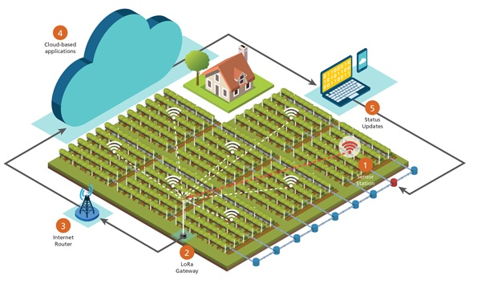

Hình 1.: Mô hình LoRa trong nông nghiệp

CHƯƠNG 2 LÝ THUYẾT VÀ MÔ HÌNH HỆ THỐNG

1. Lý thuyết
2. LoRa

LoRa là viết tắt của Long Range Radio, được phát triển bởi Cycleo và được Semtech mua lại vào năm 2012. Lora cho phép truyền dữ liệu trong khoảng cách vài chục km mà không cần đến mạch khuếch đại công suất, từ đó tiết kiệm năng lượng tiêu thụ khi truyền/nhận dữ liệu. Do đó tín hiệu có thể kéo dài một khoảng cách xa, thậm chí đi qua các tòa nhà, với rất ít năng lượng. Điều này phù hợp với các thiết bị IoT với dung lượng pin hạn chế. Lora có thể được sử dụng rộng rãi trong các ứng dụng thu thập dữ liệu như mạng cảm biến, nơi các nút cảm biến có thể gửi các giá trị đo đến trung tâm cách xa vài km và có thể chạy trong thời gian dài bằng pin.

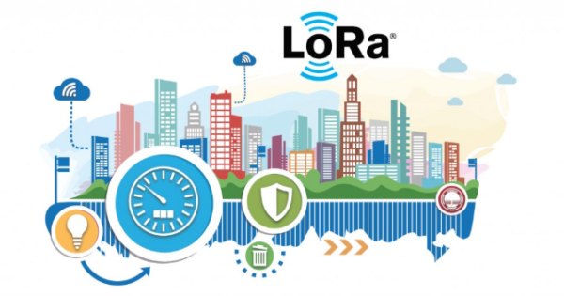

Hình 2.: Công nghệ LoRa

1. LoRaWAN

LPWAN là viết tắt của Low Power Wide Area Network nghĩa là mạng diện rộng công suất thấp. Nó không đề cập đến bất kỳ một công nghệ cụ thể nào, mà là một thuật ngữ chung cho bất kỳ mạng nào được thiết kế để giao tiếp không dây với công suất thấp hơn các mạng khác như mạng di động, vệ tinh hoặc WiFi.

LPWAN có đặc điểm như phủ sóng lớn, băng thông thấp, kích thước gói tin nhỏ và thời gian sử dụng pin lâu dài. Mạng LPWAN có chi phí thấp hơn mạng di động và có phạm vi rộng hơn mạng không dây tầm ngắn.

LPWAN cung cấp khả năng kết nối cho các thiết bị và ứng dụng có tính di động thấp và mức độ truyền dữ liệu thấp như các cảm biến, đồng hồ thông minh (đồng hồ nước, đồng hộ điện) là một phần trong IoT. Chính vì thế, LPWAN sẽ mang tới một lựa chọn mới cho truyền tải dữ liệu IoT, được phát triển nhằm đáp ứng mục đích tiêu thụ năng lượng thấp, kéo dài thời gian hoạt động của thiết bị đầu cuối, khả năng truyền tải với khoảng cách xa tới hàng chục Km.

LoRaWAN là giao thức mạng năng lượng thấp, diện rộng (LPWAN) được phát triển bởi Liên minh LoRa, kết nối không dây ‘hoạt động’ với internet trong các mạng khu vực, quốc gia hoặc toàn cầu, nhắm mục tiêu các yêu cầu chính của Internet of Things (IoT) như thông tin liên lạc hai chiều, dịch vụ bảo mật đầu cuối, di động và nội địa hóa.

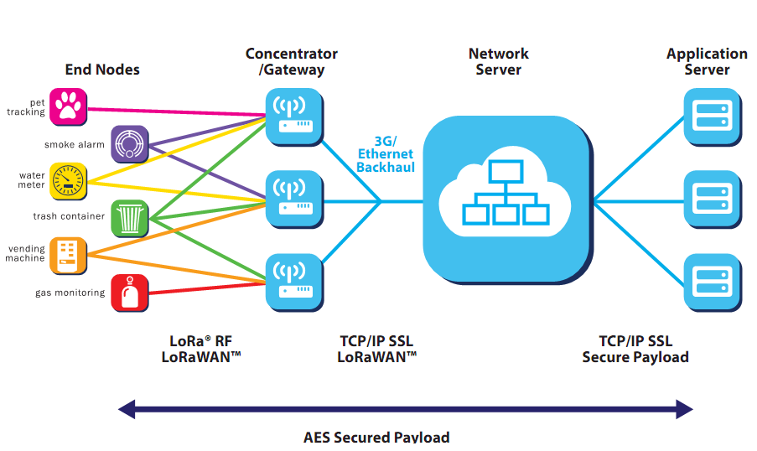

Hình 2. : Kiến trúc hệ thống LoRaWAN

Các thành phần của mạng LoRaWAN bao gồm:

* End Devices (thiết bị cuối) hỗ trợ LoRaWAN: là một cảm biến hoặc thiết bị truyền động được kết nối không dây với mạng LoRaWAN thông qua các gateway sử dụng công nghệ điều chế LoRa. Các thiết bị này phần lớn hoạt động bằng pin và thực hiện các chức năng số hóa các thông tin vật lý hoặc môi trường như: chiếu sáng đường phố, khóa cửa, ngắt van nước, ngăn rò rỉ...
* Gateway LoRaWAN (cổng LoRaWAN) : nhận các dữ liệu RF được điều chế LoRa từ các thiết bị cuối và chuyển tiếp dữ liệu này đến máy chủ ở mạng LoRaWAN. Các cảm biến được kết nối với gateway thông qua mạng IP backbone, đặc biệt cùng một cảm biến có thể gửi dữ liệu đến nhiều gateway miễn là có kết nối giữa chúng. Điều này làm giảm đáng kể khả năng lỗi gói (vì khả năng ít nhất một gateway sẽ nhận được thông báo là rất cao) đồng thời cũng giảm chi phí pin cho các cảm biến di động có tính năng xác định vị trí.
* Network server (máy chủ mạng): quản lý toàn bộ hệ thống mạng, các thông số thích hợp để điều chỉnh hệ thống và thiết lập kết nối AES 128-bit an toàn để truyền tải và kiểm soát dữ liệu. Máy chủ mạng đảm bảo tính xác thực của mọi cảm biến trên mạng và tính toàn vẹn của các thông báo, tuy nhiên lại không thể nhìn thấy hoặc truy cập vào dữ liệu ứng dụng.
* Application servers (máy chủ ứng dụng): chịu trách nhiệm xử lý, quản lý và diễn giải dữ liệu nhận được từ các cảm biến một cách an toàn, đồng thời tạo ra một downlink payloads tới các thiết bị đầu cuối

1. Xây dựng mô hình hệ thống
2. Mô hình hệ thống

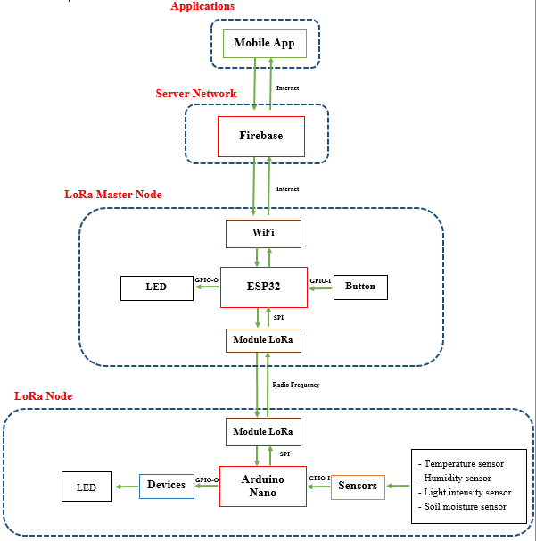

Hình 2.: Mô hình hệ thống LoRa của để tài

Mô tả hoạt động:

* LoRa Node: Sử dụng vi điều khiển Arduino Nano làm trung tâm xử lý. Khi nhận được yêu cầu gửi dữ liệu từ MasterNode sẽ thu nhận dữ liệu từ môi trường thông qua các cảm biến, sau đó phân tích chuyển đổi truyền dữ liệu đến LoRa Master Node thông qua module LoRa Ra02.
* LoRa Master Node: Sử dụng module ESP32 làm trung tâm xử lý có kết nối mạng thông qua WiFi. Để tránh gây xung đột dữ liệu nêu sau khoảng thời gian cấu hình sẽ yêu cầu từng Node gửi dữ liệu về. Thu nhận dữ liệu từ các LoRa Node gửi về sau đó phân tích dữ liệu thành giá trị của từng cảm biến. Sau đó kết nối với Firebase để truyền dữ liệu lên và lưu trữ trong Realtime database.
* Server Network: Firebase sử dụng như một cơ sở dữ liệu dựa trên nền tảng máy chủ Google Cloud. Firebase sẽ kết nối với Server và nhận giá trị đầu vào để lưu trữ, hỗ trợ cho việc sử dụng lại dữ liệu.
* Applications: Kết nối với Realtin database của Firebase, lấy dữ liệu của cảm biến và hiển thị lên App Android.

CHƯƠNG 3 TRIỂN KHAI THỰC HIỆN ĐỀ TÀI

1. Chuẩn bị phần cứng
2. Module ESP32

ESP32 là một vi điều khiển rất mạnh mẽ từ Espressif Systems, với nhiều cải tiến về cả tính năng lẫn tốc độ xử lý, ESP32 wifi trở thành nên thông dụng trong các hệ thống IoT, có thể lập trình bằng nhiều ngôn ngữ khác nhau như C/C++, Python, NodeJs, Lua. ESP32 có khả năng kết nối Wifi và Bluetooth.

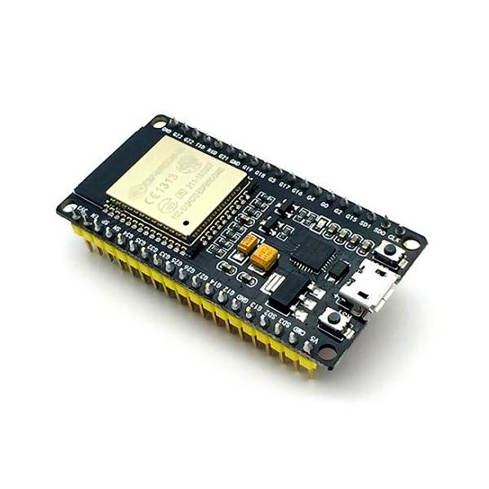

Hình 3.: Module ESP32

Thông số kỹ thuật:

* CPU: Xtensa Dual-Core LX6 microprocessor.
* Chạy hệ 32 bit
* Tốc độ xử lý 160MHZ up to 240 MHz
* Tốc độ xung nhịp đọc flash chip 40mhz –> 80mhz (tùy chỉnh khi lập trình)
* RAM: 520 KByte SRAM liền chip, trong đó 8 KB RAM RTC tốc độ cao,8 KB RAM RTC tốc độ thấp (dùng ở chế độ DeepSleep).
* Wi-Fi: 802.11 b/g/n/e/i
* Bluetooth: v4.2 BR/EDR and BLE
* Tương thích hoàn toàn với trình biên dịch Arduino.
* Kích thước: 59 x 32mm

1. Module Arduino Nano

Arduino Nano là bản thu nhỏ của các bản như Arduino Uno R3 và các loại Arduino khác, Arduino Nano được thiết kế để sử dụng với breadboard nhưng vẫn đầy đủ chức năng như 1 board arduino bình thường khác. Arduino Nano nhỏ gọn, đầy đủ, và tiện dụng khi sử dụng với breadboard.

Trên board tích hợp opamp tự động chuyển nguồn khi có điện áp cao hơn vào board nên board không cần sử dụng công tắc chọn nguồn.

Trên board Arduino Nano sử dụng chíp chuyển COM To UART là chip FTDI FT232RL chứ không dùng chip giả lập COM như các board arduino khác, vì vậy việc truyền UART sẽ đơn giản hơn so với các board dùng chip giả lập COM.

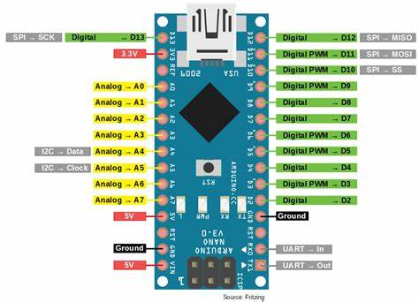

Hình 3.: Module Arduino Nano

**Thông số kỹ thuật:**

* Thiết kế chuẩn kích thước, chân Arduino Nano.
* Firmware: Arduino Nano.
* IC chính: ATmega328P-AU.
* IC nạp và giao tiếp UART: CH340.
* Điện áp cấp: 5VDc cổng USB hoặc 6-9VDc chân Raw.
* Mức điện áp giao tiếp GPIO: TTL 5VDc.
* Dòng GPIO: 40mA.
* Số chân GPIO: 14 chân, trong đó có 6 chân PWM.
* Số chân Analog: 8 chân (hơn Arduino Nano 2 chân).
* Bộ nhớ Flash: 32KB (2KB Bootloader).
* SPAM: 2KB.
* EEPROM: 1KB
* Clock Speed: 16MHz.
* Tích hợp Led báo nguồn, led chân D13, LED RX, TX.
* Tích hợp IC chuyển điện áp 5V LM1117.
* Kích thước: 18.542 x 43.18mm.

1. Module LoRa Ra02

Mạch thu phát RF UART Lora SX1278 433Mhz 3000m EBYTE E32-433T20DC được tích hợp phần chuyển đổi giao tiếp SPI của SX1278 sang UART giúp việc giao tiếp và sử dụng rất dễ dàng, chỉ cần kết nối với Software của hãng để cấu hình địa chỉ , tốc độ và công suất truyền là có thể sử dụng

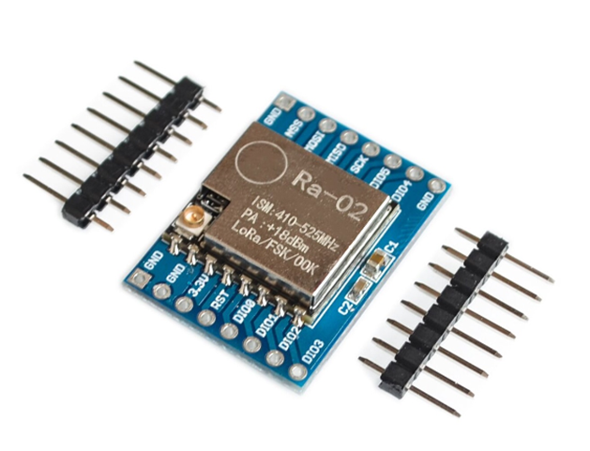

Hình 3.: Module LoRa Ra02

Thông số kỹ thuật

* Model: EBYTE E32-433T20DC Lora SX1278 433Mhz
* IC chính: SX1278 từ SEMTECH.
* Điện áp hoạt động : 2.3 - 5.5 VDC
* Điện áp giao tiếp: TTL-3.3V
* Giao tiếp UART Data bits 8, Stop bits 1, Parity none, tốc độ từ 1200 - 115200.
* Tần số: 410 - 441 Mhz
* Công suất: 20dbm (100mW)
* Khoảng cách truyền tối đa trong điều kiện lý tưởng: 3000m
* Tốc độ truyền: 0.3 - 19.2 Kbps ( mặc định 2.4 Kbps)
* 512bytes bộ đệm.
* Hỗ trợ 65536 địa chỉ cấu hình.
* Kích thước: 21x36mm

1. Module cảm biến nhiệt độ DHT11

DHT11 Là cảm biến rất thông dụng hiện nay vì chi phí rẻ và rất dễ lấy dữ liệu thông qua giao tiếp one-wire (giao tiếp digital one-wire truyền dữ liệu duy nhất). Cảm biến được tích hợp bộ tiền xử lý tín hiệu giúp dữ liệu nhận về được chính xác mà không cần phải qua bất kỳ tính toán nào.

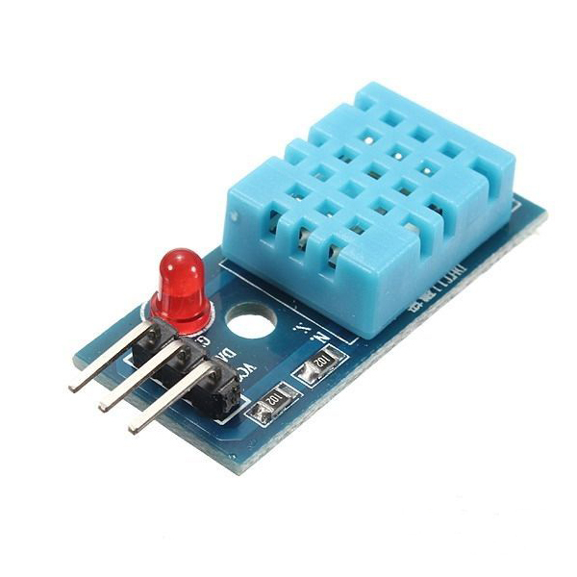

Hình 3.: Cảm biến DHT11

Thông số kỹ thuật:

* Điện áp hoạt động: 3V - 5V (DC)
* Dải độ ẩm hoạt động: 20% - 90% RH, sai số ±5%RH
* Dải nhiệt độ hoạt động: 0°C ~ 50°C, sai số ±2°C
* Khoảng cách truyền tối đa: 20m

1. Biến trở

Biến trở là các thiết bị có điện trở thuần có thể biến đổi được theo ý muốn. Chúng có thể được sử dụng trong các mạch điện để điều chỉnh hoạt động của mạch điện, chỉnh độ nhạy trong mạch cảm biến

|  |  |
| --- | --- |
| Biến Trở Tam Giác VR 201 -200R – Linh Kiện Giá Gốc  Hình 3.5: Biến trở tam giác 103 | Tìm hiểu về biến trở từ a đến z  Hình 3.6: Ký hiệu biến trở |

1. Cảm biến độ ẩm đất

Là cảm biến đo độ ẩm của đất, được ứng dụng trong hệ thống tự động tưới vườn rau, vườn, kiểm soát độ ẩm đất của chậu hoa nhà, thiết kế arduino, v.v. Điều chỉnh ngưỡng kiểm soát độ ẩm thông qua chiết áp. Bề mặt được mạ niken và có vùng cảm biến rộng, có thể cải thiện độ dẫn điện, ngăn ngừa sự cố rỉ sét trên đất và kéo dài tuổi thọ.

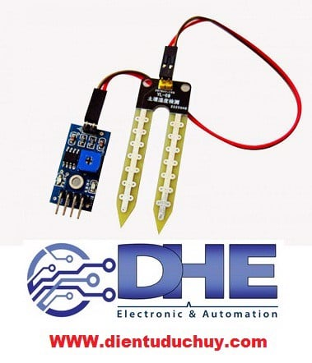

Hình 3.: Cảm biến độ ẩm đất

Thông số kỹ thuật:

* Nguồn vào: 5V
* Số vòng quay : 7000 ± 10% (vòng/phút)
* Tiếng ồn : 20DBA
* Kích thước : 3x3x1cm

1. IC LM358

LM358 là một IC 8 chân gồm hai bộ khuếch đại thuật toán (opamp) riêng biệt trong một gói duy nhất. Cả hai opamp bên trong đều có độ lợi cao và có thể sử dụng nguồn điện đơn hoặc kép. Một trong những tính năng chính của vi mạch này là mức tiêu thụ dòng điện thấp, lý tưởng để sử dụng với các mạch hoặc thiết bị hoạt động bằng pin. Nó có thể hoạt động với nhiều nguồn điện từ 3V đến 32V DC do đó có thể sử dụng với các thiết bị logic điện áp thấp và vi điều khiển.

|  |  |
| --- | --- |
| Buy Generic 20 Pcs Lm358P Lm358N Lm358 Dip-8 Chip Ic Dual Operational  Amplifier Online at Low Prices in India - Amazon.in  Hình 3.8: IC LM358 | IC LM358 SMD SOP8 Khuếch đâị thuận toán so sánh opam giảm chỉ còn 3,000 đ  Hình 3.9: Sơ đồ chân LM358 |

1. Quang trở 5mm GL5528

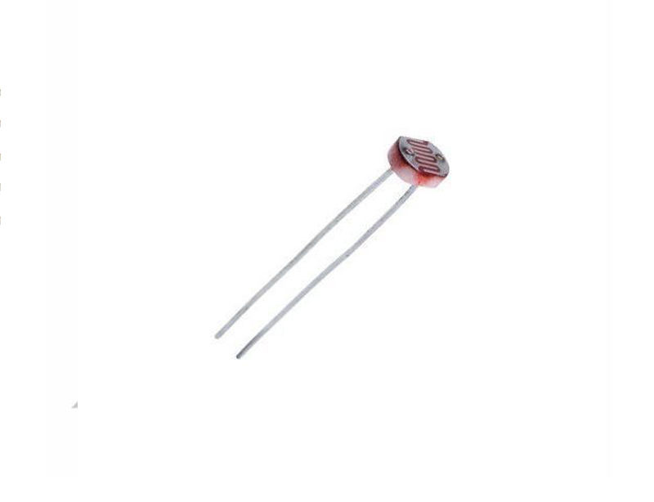

Hình 3.: Quang trở 5mm GL5528

Thông số kỹ thuật :

* Điện áp tối đa (V-dc): 150
* Tiêu thụ tối đa công suất (mW): 100
* Nhiệt độ môi trường (° C): - 30 - 70
* Kháng ánh sáng (10Lux) (KΩ): 10-20
* Thời gian đáp ứng (ms): chiều tăng: 20ms, chiều giảm: 30ms

1. Cơ sở dữ liệu và phần mềm
2. Cơ sở dữ liệu Firebase

Firebase là dịch vụ cơ sở dữ liệu hoạt động trên nền tảng đám mây. Kèm theo đó là hệ thống máy chủ cực kỳ mạnh mẽ của Google. Chức năng chính là giúp người dùng lập trình ứng dụng bằng cách đơn giản hóa các thao tác với cơ sở dữ liệu.

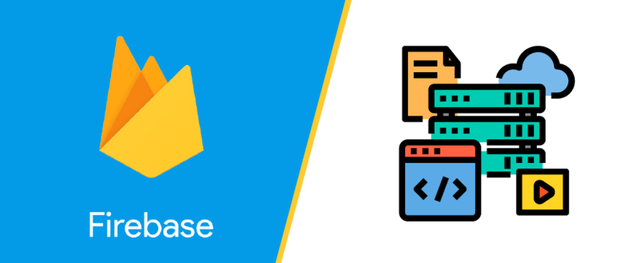

Hình 3.: Firebase

Cách thức hoạt động Firebase:

* Firebase Realtime Database: Khi đăng ký một tài khoản trên Firebase để tạo ứng dụng, có thể tạo được một cơ sở dữ liệu thời gian thực. Dữ liệu bạn nhận được dưới dạng JSON. Đồng thời nó cũng luôn được đồng bộ thời gian thực đến mọi kết nối client.
* Firebase Authentication: Hoạt động nổi bật của Firebase là xây dựng các bước xác thực người dùng bằng Email, Facebook, Twitter, GitHub, Google. Đồng thời cũng xác thực ẩn danh cho các ứng dụng. Hoạt động xác thực có thể giúp thông tin cá nhân của người sử dụng được an toàn và đảm bảo không bị đánh cắp tài khoản.
* Firebase Cloud Firestore: Cập nhật thời gian thực cho phép người dùng triển khai các truy vấn lấy một lần hiệu quả hơn. Tính năng này sử dụng đồng bộ hoá để cập nhật dữ liệu trên các thiết bị đã được kết nối.

1. Phần mềm

Arduino IDE:

* Để viết chương trình điều khiển cho ESP, ta dùng phần mềm Arduino IDE
* Arduino IDE (Arduino Integrated Development Environment) là một trình soạn thảo văn bản, giúp viết code và nạp vào bo mạch.

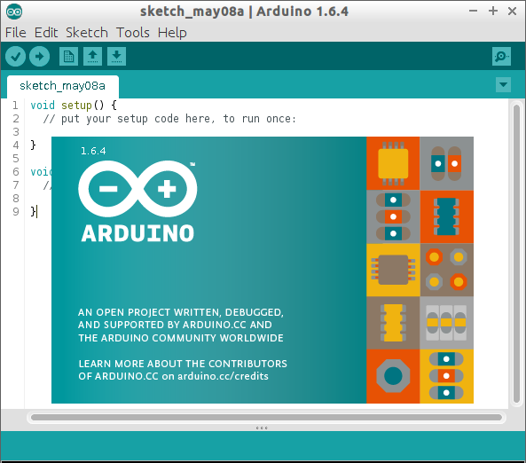

Hình 3.: Phần mềm Arduino IDE

Android Studio:

* Để viết chương trình tạo ứng dụng điều khiển, ta dùng phần mềm Android Studio.
* Android Studio là môi trường phát triển tích hợp (IDE) chính thức cho việc phát triển ứng dụng Android với ngôn ngữ lập trình java và kotlin.

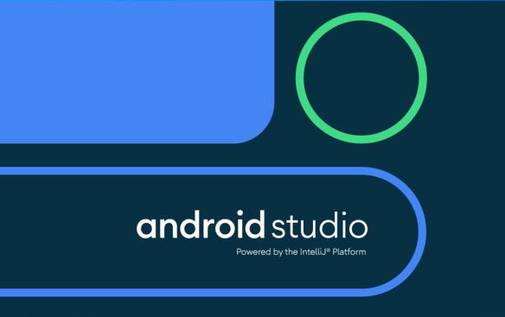

Hình 3.: Phần mềm Android Studio

Altium Designer:

* Để thiết kế mạch PCB cho cảm biến báo cháy báo khói và PCD sử dụng cho hệ thống, ta sử dụng phần mềm Altium Designer.
* Altium designer là một phần mềm chuyên ngành được sử dụng trong thiết kế mạch điện tử. Nó là một phần mềm mạnh với nhiều tính năng thú vị, tuy nhiên phần mềm này còn được ít người biết đến so với các phần mềm thiết kế mạch khác như Orcad hay Proteus.

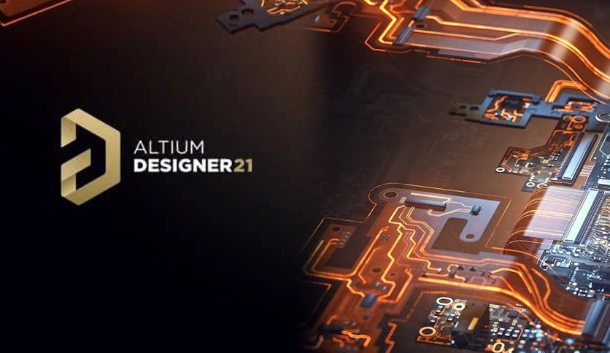

Hình 3.: Phần mềm Altium Designer

Photoshop CS6

* Sử dụng phần mềm Photoshop CS6 để thiết kế hình ảnh phục vị trong việc tạo giao diện cho ứng dụng Android.
* **Photoshop CS6** là phần mềm được nhiều người biết đến vì có thể giúp người dùng thiết kế đồ họa, chỉnh sửa và sáng tạo đa chiều. Là phần mềm được nhà sản xuất Adobe phát hành và được sử dụng phổ biến trong công nghệ với nhiều chức năng đặc biệt

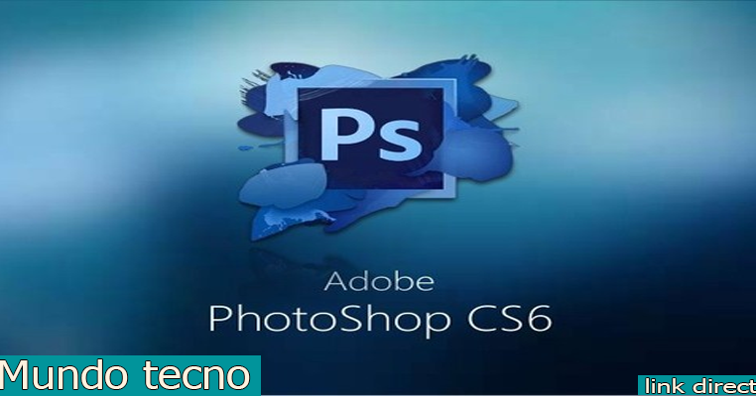

Hình 3.: Photoshop CS6

1. Sơ đồ nguyên lý và lắp đặt

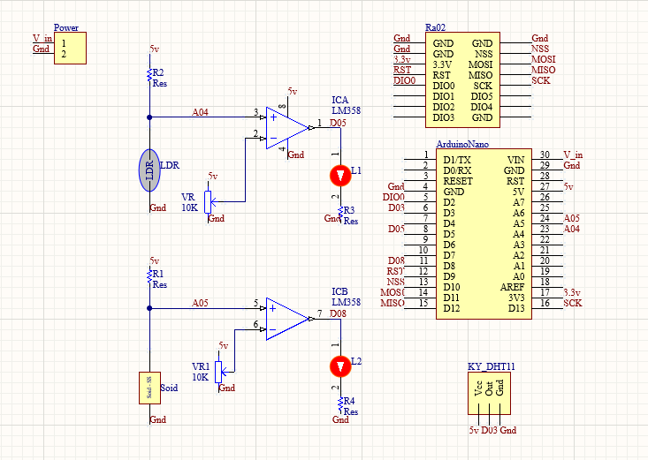

Hình 3.: Sơ đồ nguyên lý của EndNode LoRa

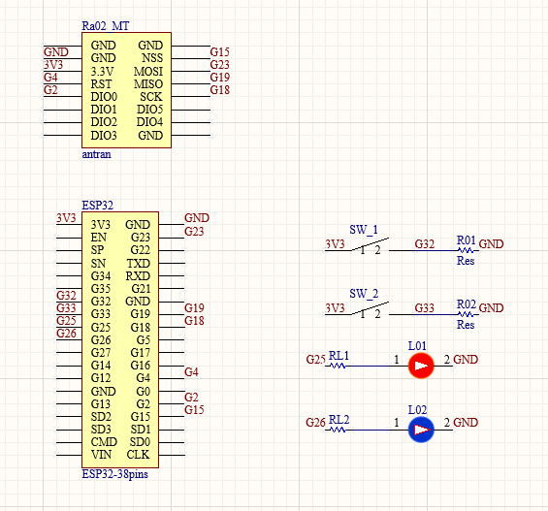

Hình 3.: Sơ đồ nguyên lý của MasterNode LoRa

1. Lưu đồ thuật toán

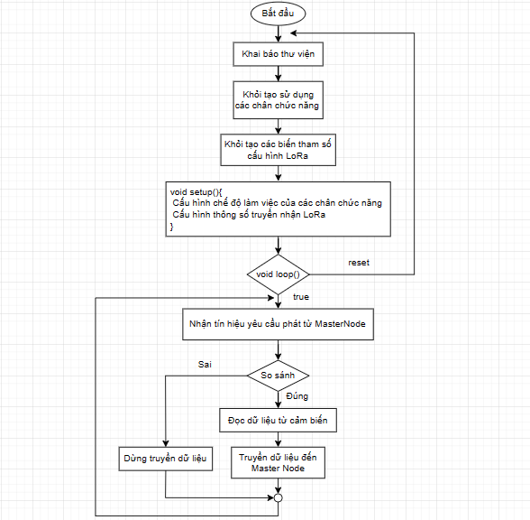

Hình 3.: Lưu đồ thuật toán hoạt động của EndNode LoRa

Tóm tắt sơ lực thuật toán:

* Đầu tiên ta khai báo thư viện, khỏi tạo các chân sử dụng của vi điều khiển, khai báo các thông số về cài đặt truyền nhận LoRa.
* void setup(): Cấu hình chức năng hoạt động của các sử dụng, cấu hình sử dụng module LoRa.
* void loop(): Lắng nghe tín hiệu từ MasterNode gửi về, nếu đúng là yêu cầu node đó gửi dữ liệu đi thì sẽ đọc giá trị từ các cảm biến, sau đó đóng gói dữ liệu lại và truyền đến MasterNode yêu cầu. (Nhận biết yêu cầu truyền nhận thông qua địa chỉ MAC cấu hình cứng trên từng node). Và đây cũng là vòng lặp vô hạng, các lệnh trong hàm này sẽ luôn luôn thực hiện theo thứ tự. Nếu vi điều khiển bị reset lại hoạt hết năng lượng để cấp nguồn hoạt động và sẽ dừng chương trình lại.

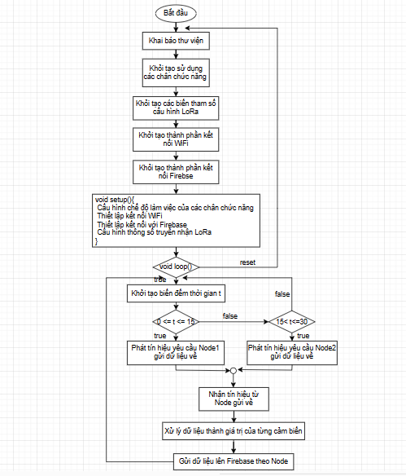

Hình 3.: Lưu đồ thuật toán hoạt động của MasterNode LoRa

Tóm tắt sơ lượt thuật toán:

* Đầu tiên ta khai báo thư viện, khỏi tạo các chân sử dụng của vi điều khiển, khai báo các thông số về cài đặt truyền nhận LoRa, khai báo dữ liệu cần để kết nối WiFi và Firebase.
* void setup(): Cấu hình chức năng hoạt động của các sử dụng, cấu hình kết nối WiFi, gọi thư viện thiết lập kết nối với Firebase, cấu hình sử dụng module LoRa.
* void loop(): Khai bái biến đếm thời gian để xét yêu cầu gửi dữ liệu của các endnode theo thời gian. trong 15 giây đầy sẽ gửi mã yêu cầu EndNode thứ nhất gửi dữ liệu, 15 giây sau yêu cầu EndNode thứ 2 gửi dữ liệu. Khi nhận được dữ liệu từ EndNode gửi về sẽ xét xem dữ liệu đó là của node nào, sau đó xử lý chuyển đổi dữ liệu nhận được thành giá trị của từng cảm biến và gửi lên realtime database của Firebase. sau khi gửi thành công thì sẽ quay lại đầu vòng lặp. Và đây cũng là vòng lặp vô hạng, các lệnh trong hàm này sẽ luôn luôn thực hiện theo thứ tự. Nếu vi điều khiển bị reset lại hoạt hết năng lượng để cấp nguồn hoạt động và sẽ dừng chương trình lại.

CHƯƠNG 4 KẾT QUẢ VÀ HƯỚNG PHÁT TRIỂN

1. Kết quả thực hiện đề tài

Sau thời gian tìm hiểu và triển khai thực hiện thì đề tài “Ứng dụng công nghệ LoRa trong hệ thống IoT giám sát môi trường trong nhà kính” đã được hoàn thành với những kết quả đạt được như sau

* Ứng dụng hiển thị dữ liệu “LoRaMoGre”

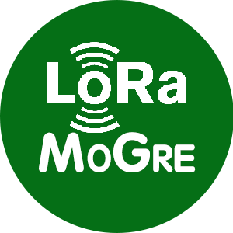

Hình 4.: Logo ứng dụng hiển thị dữ liệu LoRaMoGre

|  |  |
| --- | --- |
| https://f8-zpcloud.zdn.vn/5586450891308304119/2f958e47e2ed3bb362fc.jpg  Hình 4.2: Giao diện bắt đầu sử dụng ứng dụng | https://f8-zpcloud.zdn.vn/7340514521068186104/b28b52573efde7a3beec.jpg  Hình 4.3: Giao diện đăng nhập |
| https://f7-zpcloud.zdn.vn/4807961789884836241/d0c9651a09b0d0ee89a1.jpg  Hình 4.4: Giao diện đăng nhập thất bại | https://f7-zpcloud.zdn.vn/7393417973959316467/1fad397d55d78c89d5c6.jpg  Hình 4.5: Giao diện cài đặt lại mật khẩu |
| https://f8-zpcloud.zdn.vn/3195797042250239812/f97c79a21508cc569519.jpg  Hình 4.6: Giao diện hiển thị dữ liệu realtime | https://f8-zpcloud.zdn.vn/9131261498515863221/ee5149b5251ffc41a50e.jpg  Hình 4.7: Giao diện hiển thị dữ liệu dạng đồ thị |

* Mạch PCB cho tường Node

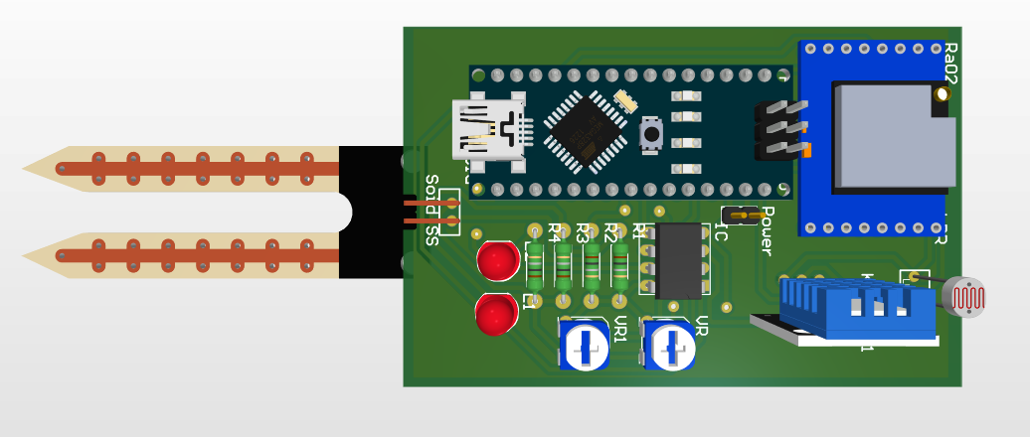

Hình 4.: PCB EndNode

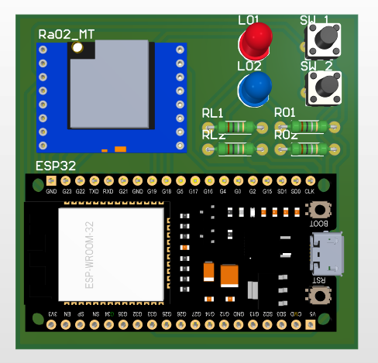

Hình 4.: PCB MasterNode

* Mạch hoàn thiện thực tế:

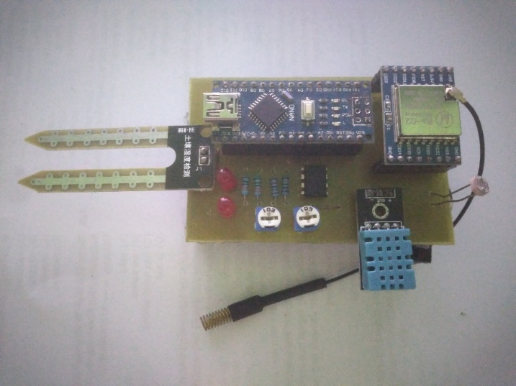

Hình 4.: Mạch EmdNode thực tế

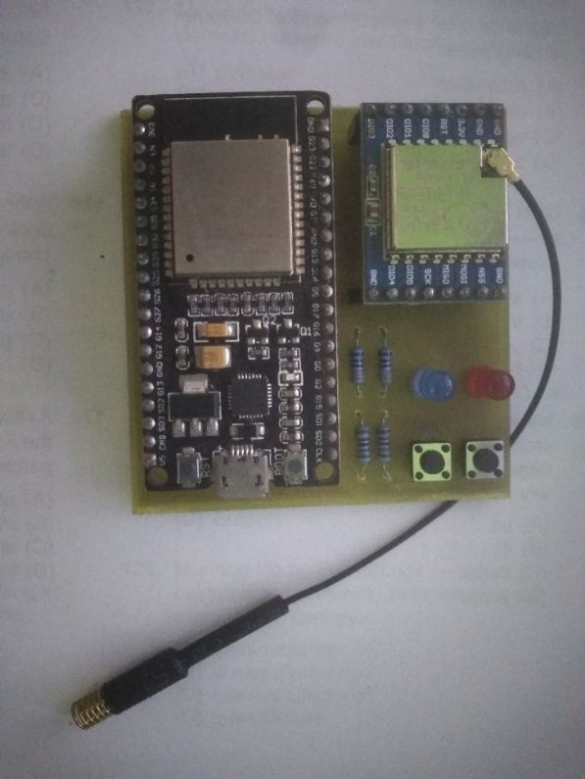

Hình 4. : Mạch MasterNode thực tế

1. Kết luận
2. Kết quả đạt được
   * Thiết kế và đưa hệ thống vào hoạt động được.
   * Hoàn thiện sản phẩm phần cứng.
   * Truyền nhận dữ liệu giữ các node cơ bản đạt yêu cầu.
   * Kết nối được với cơ sở dữ liệu thời gian thực Firebase của Google vào hệ thống cũng như xây dựng được ứng dụng Android kết nối với Firebase để hiển thị
   * Ứng dụng Android: các chức năng căn bản hoàn thiện, hoạt động tốt trên nhiều phiên bản Android, có thể giám sát ở mọi nói.
   * Nắm được các bước làm mạch in thủ công.
3. Hạn chế

* Nhiều cảm biến có chất lượng chưa được tốt.
* Khả năng truyền nhận dữ liệu còn hạn chế do vi điều khiển sử dụng có bộ nhớ thấp nên khả năng xử lý kém.
* Thời gian két nới với Firebase còn lâu, chưa đáp ứng được khả năng truyền nhận dữ liệu tức thời.
* Chưa ứng dụng được nhiều công nghệ mới vào hệ thống.
* Chưa thành thạo trong việc thiết kế PCB nhiều lớp.

1. Hướng phát triển

Hiện nay, nhiều công nghệ mới, sản phẩm mới về các hệ thống LoRa, đặt biệt là ứng dụng trong nông nghiệp, trong các nhà kính rộng lớn, ứng dụng những kỹ thuật tiên tiến, trí tuệ nhân tạo vào lĩnh vực IoT đang là xu hướng được quan tâm phát triển mạnh mẽ.

Từ những ưu nhược điểm của dự án lần này cùng với xu hướng hiện nay, hướng phát triển của đề tài là có thể tạo nên một hệ thống hoàn chỉnh hơn, kết nối được với nhiều endnode, sử dụng máy tính nhúng để tăng khả năng kết nối, xử lý của gateway, hệ thống không dừng lại ở việc giám sát mà còn có thể điều khiển các thiết bị theo thời gian thực.Và có thể xây dựng riêng một server network phù hợp với hệ thống và có thể tích hợp nhiều hệ thống khác, tạo ra một cơ sở dữ liệu lớn, phục vụ trong việc phân tích dữ liệu để có thể đưa ra các giải pháp ứng dụng phù hợp hơn, tiên tiến hơn.

TÀI LIỆU THAM KHẢO

Giáo trình tham khảo :

[1] Pradeeka Seneviratne, Beginning LoRa Radio Networks with Arduino: Build Long Range, Low Power Wireless IoT Networks, 2019.

[2] Aloÿs Augustin, Jiazi Yi, Thomas Clausen and William Mark, A Study of LoRa: Long Range & Low Power Networks for the Internet of Things, 2016.

[3] Bin Wang, Realize Smart City Applications with LoRaWAN Network, 2016, Mid Sweden University

Nguồn Internet:

[1] https://create.arduino.cc

[2] <https://developer.android.com>

[3] <https://firebase.google.com/>

[4] <https://www.altium.com/altium-designer>

[5] [https://esp32.com](https://esp8266.vn/)